Контрольна робота №1 Доба еллінізму
В. 1.

Завдання І
1.Найміцнішою з елліністичних держав історики вважають Єгипет, зі столицею – Александрією, де правив талановитий полководець

2. За ілюстрацією та текстом визначте, про яке місто йдеться.  «Місто було осередком усієї культури еллінізму, «новими Афінами». Прямі та широкі вулиці ділили його на рівні квартали. Будинки з білого мармуру прикрашали колони і скульптури. Найбільші вулиці обсаджувалися деревами, що давали прохолоду в спеку. У цьому місті процвітали науки, література і мистецтво… Аби кораблі могли безперешкодно дістатися порту, в місті збудували величезний маяк, що стояв на маленькому острові Фарос. Тут у приїжджих відбирали всі книжки, а для власників – виготовляли копії. Оригінали ж відправляли до величезної бібліотеки». | 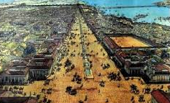

3. Як називається статуя, зображена на ілюстрації? | 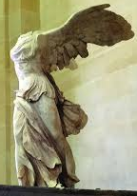

4. У якому місті відбулася описана в тексті подія?
«Жителі міста показали Александру колісницю, дишло якої було зав'язане таким складним вузлом, що не можна було побачити, де він починається і де закінчується. Царю повідомили, що за давнім передбаченням володарем усієї Азії стане той, хто розв’яже цей вузол. І Александра охопило пристрасне бажання виконати давнє передбачення. Проте це йому ніяк не вдавалося. Тоді він вихопив меч і зі словами: «Неважливо, у який спосіб він буде розв’язаний», розрубав вузол».

5. Яка пам’ятка зображена на світлині? | 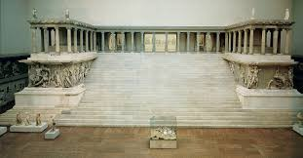

Завдання ІІ. Установіть послідовність життя та діяльності історичних діячів Стародавньої Греції та Стародавнього Сходу.
А. Перикл
Б. Хаммурапі
В. Тутмос ІІІ
Г. Александр Великий

Завдання ІІІ. Охарактеризуйте особистість Александра Македонського. Наведіть 2 – 3 приклади з його життя, які вам запам’яталися найбільше.

Завдання ІУ. Уявіть, що ви потрапили до міста Ольвія. Використовуючи малюнок-реконструкцію, опишіть взаємовідносини її мешканців з навколишніми народами. Представників яких народів, племен можна було зустріти на вулицях Ольвії? Складіть розповідь за малюнком.
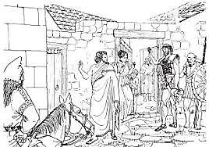

В. 2.
Завдання І

1. Учителем і наставником Александра Великого був філософ

2. За ілюстрацією та текстом визначте, про яке місто йдеться. «Одне з найкрасивіших елліністичних міст, побудоване терасами, що піднімалися до вершини пагорба, де розташовувався акрополь. У міській бібліотеці зберігалося 200 тисяч рукописів. У місті було винайдено новий вид матеріалу для письма, виготовлений з добре вичиненої шкури молодої худоби, що був значно дорожчим, аніж папірус, проте більш довговічним. у місті споруджено й знаменитий вівтар Зевса". | 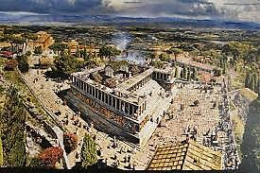

3. Як називається статуя, зображена на ілюстрації? | 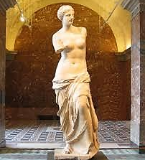

4. Про яку установу йдеться в уривку?
«Центр тодішньої науки і мистецтва, у якому збиралися вчені та поети з різних кінців античного світу. У ньому містилися зали для праці, лабораторії, обсерваторія для спостереження за небесними світилами, навіть їдальня та помешкання для вчених, які жили там за рахунок держави. У парку розташовувалися зоопарк і ботанічний сад. У величезній бібліотеці зберігалося близько 700 тисяч книжок».

5. Як називається скульптура, зображена на світлині? | 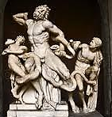

Завдання ІІ. Установіть послідовність життя та діяльності історичних діячів Стародавньої Греції та Стародавнього Сходу.
А. Солон
Б. Рамзес ІІ
В. Цінь Шихуанді
Г. Александр Великий

Завдання ІІІ. Поясніть, що таке еллінізм. У чому особливості цього періоду?

Завдання ІУ. Використовуючи малюнки, опишіть особливості жител в античних полісах на території України.
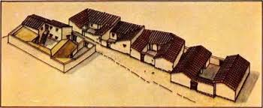 | 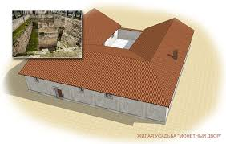
Квартал житлових будинків у Верхньому місті Ольвії | Житлові будинки Херсонеса

